Caso Clínico da Articulação do Quadril
Caso Clínico 1
Menina, 14 anos, refere dificuldade para realizar alguns movimentos com os membros inferiores no balé, atividade iniciada há 2 meses. Refere ainda, falseio na articulação do quadril bilateral. A mãe informa que durante a infância toda, a menina permanecia por períodos prolongados sentada em W no chão. Ao realizar teste de torção femoral, podemos concluir diminuição do ângulo de anteversão do fêmur e pela radiografia foi constatada diminuição do ângulo de inclinação do fêmur.

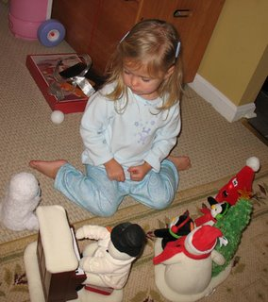
Criança sentada em W

Com base nas informações acima, responda:
- Quais as amplitudes de movimento normais do quadril e as do caso em questão?
- Quais as adaptações ósteo-mio-articulares podem estar ocorrendo, especialmente relacionadas ao fêmur e ao quadril?
- Quais as possíveis alterações posturais que a paciente apresentaria em membro inferior e quais as possíveis causas para estas alterações?
- Quais os movimento do quadril durante o balé estariam prejudicados com o membro em cadeia cinética aberta?
- Quais as dificuldades poderiam estar acontecendo com o membro em cadeia cinética fechada?

